社会保障学精讲二

1. 思维导图

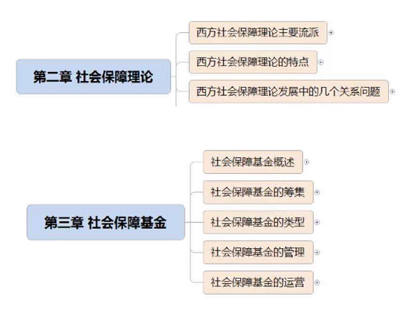

1. 知识点

**第二章 社会保障理论**

**第一节 西方社会保障理论主要流派**

社会保障是指国家为了维护经济发展和社会稳定，通过立法和行政措施设立的，以国民收入分配和再分配的形式，保证社会成员基本生活需要的制度。

社会保障制度的萌芽，最早出现在17世纪的英国。19世纪末，在德国建立的现代社会保险方式的雏形，标志着社会保障开始走上国家化、社会化的轨道，为以后许多国家建立“从摇篮到坟墓”的完整社会保障体系奠定了基础。

西方社会保障理论最早可以追溯到18-l9世纪以边沁、约翰•密尔、亚当•斯密和大卫•李嘉图为代表的自由放任主义。他们坚持功利主义的自由主义理论基础，崇尚个人自由，主张国家和政府对经济和社会生活采取“放任主义”和“不干涉原则”。到了19世纪后期，随着资本主义的发展和阶级的分化，由经济危机引发的社会和阶级矛盾加剧。以英国工业革命为标志的生产力发展，产生了高度集中的社会化大生产模式，导致了传统家庭保障的危机。20世纪30年代，西方经济危机使政府对经济的干预成为潮流、第二次世界大战后。受凯恩斯主义的影响，以《贝弗里奇报告》为蓝本，英国首先建成了福利国家，之后，欧洲各国纷纷效仿，此时引人注目的是民主社会主义学派和“中间道路”学派两支社会保障理论流派。70年代，西方国家爆发了严重的经济滞胀，英、美等国的“右翼”政府相继上台，社会保障改革成为这些政府施政的重点之一，以哈耶克、弗里德曼为代表的新自由主义对社会保障政策的制定产生着深刻影响。新老自由主义学派、民主社会主义学派以及“中间道路”学派，可以说是西方社会保障理论中最为活跃的三大流派。下面对其作简要评述。

**【知识点1】民主社会主义学派**

（一）民主社会主义学派的产生与发展

第一阶段主要是从19世纪中叶到第一次世界大战以前他们主张以温和的方式实行社会改良，由国家举办各种社会公共福利，以保障工人的基本生活水平，从而缓和劳资矛盾。其改良理论对西方国家实行社会保障制度有着重要影响。

第二阶段主要是在两次世界大战之间，英国经济学家庇古提出的福利经济学和凯恩斯的充分就业”思想。20世纪20年代，福利经济学理论获得了很大发展，其主要代表人物是英国经济学家庇古，代表作即庇古的《福利经济学》。因此，许多学者认为福利经济学理论确立了社会保障制度的公平化原则，是西方福利国家的理论基础。

1936年英国著名经济学家约翰•梅纳德•凯恩斯的著作《就业、利息和货币通论》问世，标志着“凯恩斯主义”的形成。这一理论流派对西方现代社会保障理论做出了很大贡献。凯恩斯认为，一个国家的经济和就业状况是由社会有效需求决定的。国家必须走积极干预经济的道路，通过扩大财政支出，甚至采取赤字财政政策，大幅度提高盾民的生活福利，扩大社会公共福利，加快基础设施建设，刺激有效需求增长，实现充分就业和实行社会保障。

第三阶段主要是第二次世界大战以后，英国工党提出的“公平分配收入”“混合经济”等理论主张。

（二）民主社会主义学派的基本观点

在经济上，主张采取混济与国家干预并行的模式，主张国有化和计划经济推进福利国家政策，提倡劳资合作，强调通过高额累进税对收入和财富进行再分配，以使无法从市场中满足需要的个人和家庭得到支持。

（三）对民主社会主义学派的评价

民主社会主义学派的许多观点和主张，是西欧、北欧福利国家实施普遍福利政策的理论依据，在当时的影响力相当大，由于其的推动，社会保障在20世纪五六十年代处于发展的黄金时期，并取得了可喜的成效。人民生活水平显著提高，贫富差距缩小。

民主社会主义学派对于第二次战后西欧国家进行的社会改革，对于战后这些国家社会福利基本结构的滿是作用。

**【知识点2】自由主义学派**

（一）自由主义学派的产生与发展

自由主义实际上分为古典自由主义和新自由主义。古典自由主义产生于18—19世纪，其代表人物有亚当•斯密、边沁、穆勒，主张自由竞争，强调国家不应干预经济。古典自由主义思想在整个19世纪引导着西方国家政府的政策，—直持续到20世纪早期。到20世纪70年代，以哈耶克和弗里德曼为代表的新自由主义，进一步倡导市场经济及自由竞争，反对国家对经济和社会生活的干预，认为自由是人的不可侵犯的权利。

（二）自由主义学派的基本观点

该学派认为，以个人自由为基础的私人企业制度和自由市场制度是迄今为止所能选择的最好制度。集体主义和社会主义是违背“人的本性”的一种制度，实行计划经济更是一条“通向奴役的道路”。

该学派主张市场经济下的自由竞争，反对国家对经济和社会生活的干预，认为人的自由是不可侵犯的，强调对个人自由的保护，包括使个人权利和私有财产免受侵犯。

该学派全面否定福利国家的普遍福利政策。20世纪60年代以来，随着凯恩斯主义逐渐失效，人们对国家干预市场经济的作用持怀疑态度

**【知识点3】中间道路学派**

（一）中间道路学派的产生与发展

作为一种学说或思潮，中间道路理论产生于20世纪30年代。1938年，美国前首相麦克米兰出版《中间道路》—书，提出走中间道路就是要对资本主义进行调节，这种受调节的资本主义不仅使经济得到发展，还将为社会成员提供一定的社会福利。麦克米兰在福利问题上采取的方法实际上与凯恩斯、贝弗里奇、马歇尔等人的观点有许多相似或相近之处，都认为在分配资源、促进经济增长和保证个人自由方面，市场是最好的机制，但市场机制确实也引发和加深了一些社会问题，因而需要调节、控制。他们既不同意完全的自由放任，也不支持民主社会主义学派的主张；他们是反集体主义者，但不是反对国家干预者。因而，后人把他们称为中间道路学派。

（二）中间道路学派的基本观点

在政府与市场的关系上，首先，认为国家是用来解决社会问题、消除不平等和不公正的责任主体，因此，应对福利的提高负主要责任。

在收入的分配和再分配上，中间道路学派十分强调社会的整体性，为了保持其整体性，就必须维护社会的秩序和稳定。

在福利服务的提供上，认为国家提供福利是为了促进社会公平，同时，福利政策的制定和执行还应注意提高效率。

在价值取向上，中间道路学派认为，对于一个健康的社会来说，个人责任是至关重要的。

**第二节 西方社会保障理论的特点**

**【知识点1】公平与效率的关系问题始终是其研究的核心**

公平与效率的关系问题是西方社会保障经济理论最显著的特征。

**【知识点2】理论研究内容逐步扩大并系统化**

从当代西方社会保障经济理论的演变历程来看，其理论内容不断扩展，并随着理论的演化而进一步地系统化。

**【知识点3】西方社会保障经济理论研究对西方社会保障模式的演变产生了导向作用**

在不同的经济理论指导下建立的社会保障模式也不同。

综上所述，在西方发达国家，社会保障是伴随着市场经济的确立而产生和发展的，是完善市场经济体制和弥补市场失败的一种制度。其中，公平与效率的关系问题始终处于西方社会保障经济理论研究的核心地位，这是西方社会保障经济理论最显著的特征。而第二次世界大战后，随着经济理论研究和经济形势的变化，西方社会保障经济理论的范围进一步扩大，在原来单一的经济稳定功能的基础上，逐步形成了经济调节、再分配等多项功能，并与一国的宏观经济政策日益融合在一起，探讨如何使一国的社会保障制度适应社会经济进步的要求，以推动经济的发展，同时又建立一个公平的、有激励的、可持续的社会保障制度。而在不同理论指导下建立的社会保障模式也有所不同，从作为危机管理的补救模式到作为促进经济增长手段的机制模式的转变，是与经济发展的外部环境和不同的经济发展阶段密切相关的，即一国的社会保障制度，往往是伴随看该国经济的发展.而不断得到补充和完善的。

**第三节 西方社会保障理论发展中的几个关系问题**

**【知识点1】关于社会保障与经济发展的关系问题**

**【知识点2】关于社会保障与自由放任主义或国家干预主义的关系问题**

西方社会保障理论的发展在较大程度上反映了自由放任主义与国家干预主义两大经济思潮兴衰交替的关系。

**【知识点3】关于社会保障与福利的关系问题**

**【知识点4】关于社会保障与福利改革的关系问题**

**【知识点5】关于社会保障与可持续发展的关系问题**

根据前述分析，西方社会福利保障理论对于建立我国的社会福利保障学说的可借鉴之处或启示主要表现为：

1. 社会保障与经济发展的相互关系。社会保障的功能不仅仅局限于缓和劳资矛盾，而更重要的在于它是构建市场经济功能体系的重要环节，因而它在促进市场经济发展中起着不可缺少的作用。
2. 社会保障与市场机制或政府宏观调控的相互关系。西方社会保障理论虽然充分反映了自由放任主义与国家干预主义两大经济思潮兴衰交替的关系,但是它并没有有效地协调这两者的相互关系。

第三，社会保障与福利和福利改革的相互关系。社会保障与福利是紧密地联系在一起的，但二者又有较大的差别。只有按现代市场经济发展的要求来建立社会保障制度，并根据经济发展的变化而不断调整改革，才能使福利型社会保障制度逐步完善。

第四，社会保障与可持续发展的相互关系。社会保障理论不仅研究经济发展问题，而且也应该研究社会发展问题。当代西方社会保障理论对社会保障功能的新认识就是它强调社会保障的发展对于实现人口、经济、资源、环境与社会的协调发展的重要作用。

**第四节 马克思主义社会保障理论**

**【知识点1】马克思、恩格斯关于社会保障理论的论述**

马克思、恩格斯在揭示资本主义经济发展规律的同时，也对社会保障理论进行了研究。概括起来主要有以下几个方面：

1.揭示了社会保障制度建立的必要性。

2.阐明保险基金的来源。

3.阐述社会保障的分配。归根到底是由社会生产力水平决定的。因此，社会保障分配要遵循适度的原则，既要体现社会保障的功能，又不能阻碍生产力的发展。

4.阐释社会保障的功能。马克思指出，资本主义保险制度具有两大职能：一是“分摊损失”职能。

5.揭露资本主义社会保障制度的实质。社会保障属分配范畴，是对部分剩余产品或国民收入的一种特定的分配和再分配，是一种特定的分配关系，它具有社会属性。社会保障基金包括三个来源：一是工人缴纳的保险税。这种保险税是工人工资的直接扣除。二是雇主的保险税。三是政府补助。这来源于政府的财政收入，财叙收入主要来自税收和印钞票，而税收的主要部分是工人所得税，还有各种各样的间接税，这些税的很大一部分也是工人缴纳的。印钞票，造成了通货膨胀、货币贬值，导致工人实际工资下降。可见，资本主义国家支付的社会保障金都是直接或间接地从工人工资中扣除下来的，是劳动力价值或价格一部分的转化形式，归根到底是由工人自己负担的。

**【知识点4】马克思主义社会保障理论在当代中国的发展**

1.对社会保障制度的认识不断深化。对社会保障制度重要性的认识是随着我国经济体制改革，特别是国有企业改革的不断深化而逐步提高的。

社会保障制度是社会化大生产的产物，健全的社会保障体系是社会的“稳定器”、经济运行的“减震器”和实现社会公平的“调节器”。

20世纪80年代以后，我国经济体制进行了市场化改革，特别是党的十四大提出建立社会主义市场经济，传统社会保障制度丧失了计划经济和乡村集体经济的基础，因此必须进行改革，重新确立与市场经济相适应的新型社会保障制度。

党的十四届三中全会提出：“社会保障体系包括社会保险、社会救济、社会福利、优抚安置和社会互助、个人储蓄积累保障。”新型社会保障框架包括：⑴社会保险：职工养老保险、失业保险、医疗保险、工伤保险、生育保险、公务员养老保险、农民养老保险；（2）社会救济：自然灾害救济、最低生活保障制度、乡村“五保”制度等；（3）社会福利：全民福利、残疾人福利、老年人福利、妇女儿童福利、军人福利、教育福利、住房福利；（4）优抚安置：军人抚恤、退伍军人安置、军属优待等；（5）社会互助：社区互助、民间机构互助等；（6）其他制度：公务员医疗补助、住房公积金等。尽管到目前为止，这种体系仍然存在着城市与乡村壁垒，但其制度安排却是以项目的保障性质来划分的，它摒弃了原有制度的封闭性和受益者的身份性，体现了新制度的社会性和平等性。

**第三章 社会保障基金**

**第一节 社会保障基金概述**

**【知识点1】社会保障基金的概念**

社会保障基金是国家、单位及个人统筹而积-起来的专项基金，当受益人出现生、老、病、死、失业等情况时，提供给他们的一定的社会物质帮助。在现代

社会，工业越发达，经济发展越迅速，对社会保障的要求与依赖也就越强，而社会保障的关键又是保障基金。社会保障基金作为社会保障制度的现实经济基础，是一个宏观的概念，特指依法通过各种方式建立起来的用于实施各项社会保障制度的基金项目总称。一般而言，总体的社会保障基金反映着社会保障制度的总量水平。

根据社会保障基金的不同特征进行划分，其分类方法不同。按基金项目的专门用途及功能分类，主要有：社会保险基金、社会救济基金、社会福利基金、社会优抚基金、其他保障基金等。这种划分与社会保障项目的分类相一致。其中社会保险基金是为实施社会保险项目而筹集的基金，又分为养老保险基金、医疗保险基金、工伤保险基金、失业保险基金、生育保险基金。

**【知识点2】社会保障基金的来源**

由于各项社会保障基金的用途、功能不同，其资金来源渠道也有所不同。纵观各国的社会保障基金主要来源有：

（一）财政拨款

在现代社会保障制度中，最主要的责任主体无疑是政府，政府财政拨款便成了筹措社会保障基金的一个固定的、主要的来源渠道。

（二）社会保险费（税）

社会保险费（税）通常由雇主和雇员按工资额的一定比例分担缴纳。

（三）基金运营收入

对社会保障基金（主要是养老保险基金）进行商业运营已经越来越引起各国政府的重视。基金运营所创造的收益将成为各国社会保障基金日益重要的来源。

（四）其他资金

1.募捐。

2.发行福利彩票。在西方，发行福利彩票与慈善募捐同样被经济学家们称为第三次分配。

3.服务收费。

根据《全国社会保障基金投资管理暂行办法》（以下简称《暂行办法》）的规定，全国社会保障基金的主要资金来源是:中央财政拨人资金；国有股减持划入的资金和股权资产；经国务皖批准以其他方式筹集的资金；投资形成的投资收益。社会保障基金的主要资金来源于中央财政拨款、企业境外上市的国有股减持收入、彩票发行收入和包括经营收益在内的其他收入。

**【知识点3】社会保障基金的作用**

社会保障基金对于维持社会安定和经济的正常运行及发展有着重要的作用：

（一）增强抵御风险的能力，保证社会的安定

（二）发挥保险互济的作用，增强社会的凝聚力

（三）发挥基金的经济功能，促进经济发展

**【知识点4】社会保障基金的特征**

（一）基金的共担性

基金共担性是指由法律明确规定由国家、统筹单位、个人三者按一定比例合理负担社会保障费，建立起社会保障基金。

（二）基金的共济性

（三）基金的公益性

（四）基金的强制性

（五）基金的保值性

（六）基金的监督性

**第二节 社会保障基金的筹集**

**【知识点1】筹集社会保障基金的原则**

1.社会保障基金筹集必须兼顾社会目标、经济目标和政治目标，同时兼顾长期目标和短期目标，实现公平与效率相结合。

2.社会保障基金筹集必须重视宏观制度方式选择，同时也应重视微观领域的技术设计与应用。

3.社会保障基金筹集模式的选择要对应不同的社会保障项目。

**【知识点2】社会保障基金的筹集方式**

（一）社会保障基金筹资模式、管理方式及筹资形式的比较

社会保障基金筹资问题内涵非常丰富，包括社会保障基金筹资模式、社会保障基金管理方式及社会保障基金筹资形式等多方面。其中社会保障基金筹资模式主要有三种，包括现收现付制、完全积累制和部分积累制；社会保障基金管理方式主要有三种，包括社会统筹模式、个人账户模式及社会统筹模式与个人账户相结合模式；社会保障基金筹资形式包括缴费制、缴税制及储蓄制三种形式。

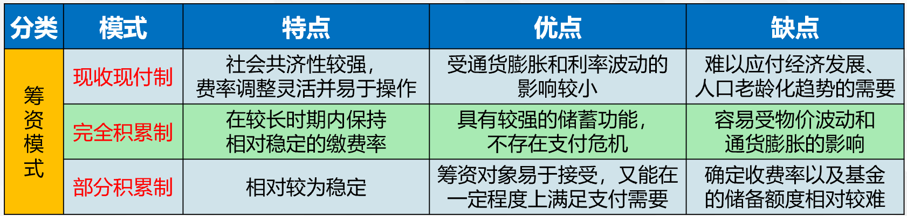

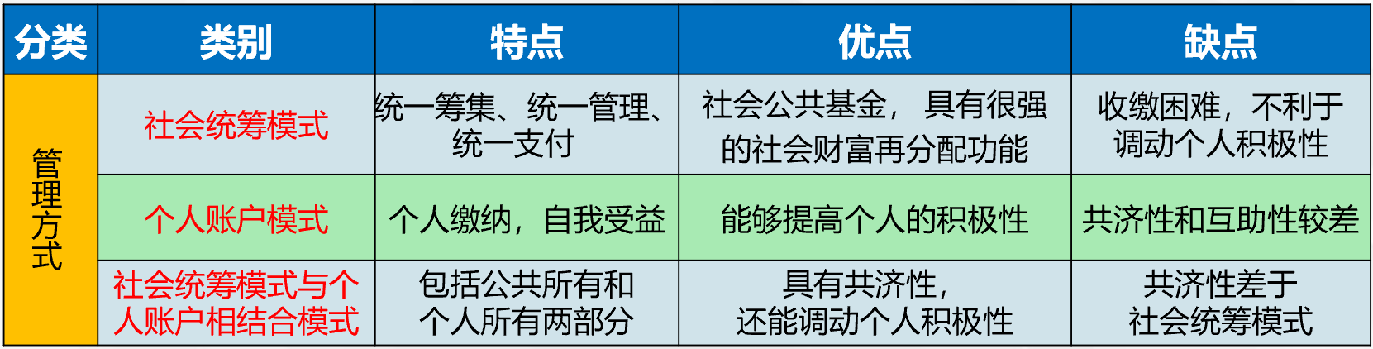

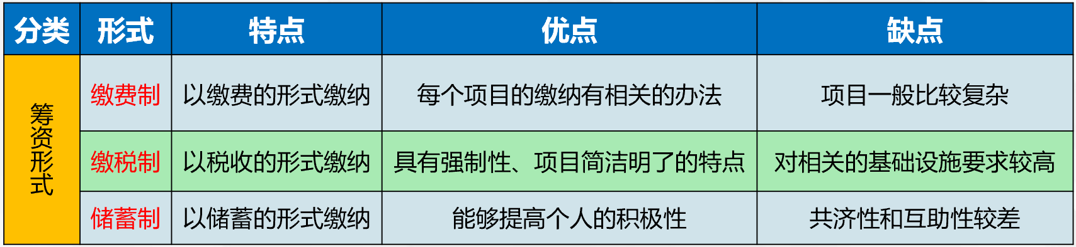

（二）国外社会保障基金筹资发展趋势分析

1.筹资模式从现收现付制向完全积累制发展。

2.管理方式从社会统筹制向个人账户制发展。随着社会保障基金筹资模式由现收现付制向部分积累制模式或完全积累制模式转变，社会保障基金的管理方式也必然由社会统筹制向个人账户制方式转变。

3.筹资形式从缴费制向缴税制发展。开征社会保障税，把社会保障基金的筹集纳入国家预算，是一种覆盖面广、标准统一、社会化程度较高的社会保障制度，其实质是国家财政承担履行社会保障的职能。社会保障税具有税收的强制性、固定性等特点，这使得缴税形式逐步成为社会保障基金筹集的一种主要形式。

**【知识点3】我国社会保障基金筹集的现状及问题**

我国现行的以“现收现付”和各部门、各行业多元化分散筹资为主要特点的社会保障筹资方式，在资金的筹措、管理和使用等环节存在一系列问题。

1.社会保障资金筹集方法政出多门，筹资方式不规范，缺乏法律保障，未形成全国统一的制度。

2.社会保障资金管理还比较混乱，缺乏强有力的监督制约机制。

3.社会保障资金在使用上存在漏洞，不能真正做到专款专用。

**【知识点4】社会保障基金筹集的新途径**

（一）开征社会保障税

（二）发行社会保障专项国债

（三）有偿转让部分国有土地的使用权

（四）发行社会保障彩票

练习题

1.社会保障基金筹集必须兼顾（ ABC ）。

A、社会目标

B、经济目标

C、政治目标

D、文化目标

E、教育目标

2.现收现付制的优点是（ A ）。

A、受通货膨胀和利率波动的影响较小

B、受通货膨胀和利率波动的影响较大

C、具有较强的储蓄功能，不存在支付危机

D、易于筹资对象接受，又能在一定程度上满足支付需要

3.下列属于个人账户模式的优点的是（ B ）。

A、个人缴纳

B、能够提高个人的积极性

C、自我受益

D、共济性和互助性较好

4.社会保障基金的管理方式有（ BCD ）。

A、国家管理模式

B、社会统筹模式

C、个人账户模式

D、社会统筹模式与个人账户相结合模式

E、国家管理模式与个人账户相结合模式

5.社会保障基金筹集的新途径不包括（ D ）。

A、开征社会保障税

B、发行社会保障专项国债

C、发行社会保障彩票

D、社会捐助